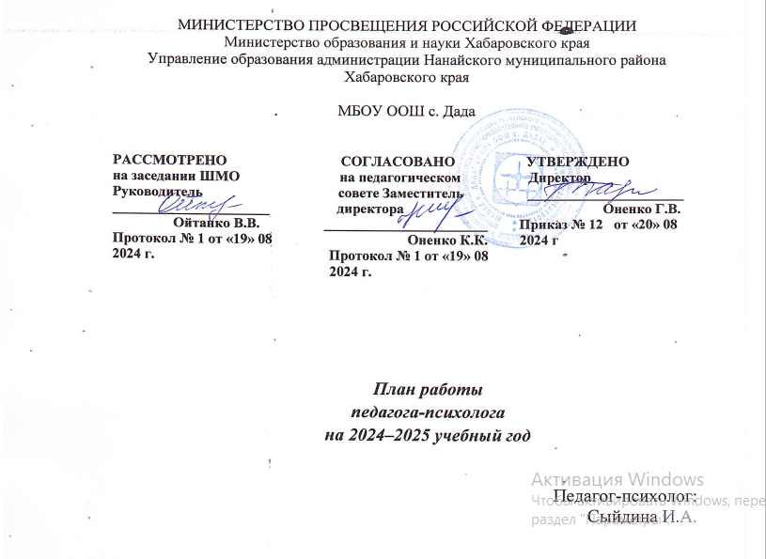

**Пояснительная записка.**

Необходимым условием реализации ФГОС в настоящее время становится психологическое сопровождение воспитательно-образовательного процесса. Под психологическим сопровождением понимается система профессиональной деятельности педагога-психолога, направления на реализацию основной общеобразовательной программы.

Психологическое сопровождение  **разработано в соответствии с требованиями основных нормативных документов**:

* Федеральным законом «Об образовании в Российской Федерации» 29.12.2012 №273 ФЗ
* Федеральным государственным образовательным стандартом. Конвенцией ООН о правах ребенка;
* Санитарно-эпидемиологическими требованиями к устройству, содержанию и организации режима работы в школьных организациях;
* Приказом МОиН РФ «Об утверждении порядка организации и осуществления образовательной деятельности по основным общеобразовательным программам – образовательным программам школьного образования»;

**План развития** педагога-психолога определяет содержание и структуру деятельности педагога-психолога по**направлениям**: психологическое просвещение, психодиагностика, коррекционно-развивающая работа, психологическое консультирование, экспертная и организационно-методическая работа.

**Психолого-педагогическое сопровождение** должно пронизывать все стороны взаимодействия обучающегося, воспитанника, родителей (законных представителей) и школы в процессах обучения, развития, воспитания и социализации. Это означает, что **целью** современного образования становится общекультурное, личностное и познавательное развитие учащихся.

**Целевые ориентиры** являются сегодня показателем достижения школой и педагогами современного качества образования:

* забота о психологической безопасности и здоровье школьников;
* создание комфортной развивающей образовательной среды, обеспечивающей высокое качество образования;
* его доступность, открытость и привлекательность для обучающихся, их родителей (законных представителей) и всего общества;
* духовно-нравственное развитие и воспитание обучающихся, гарантирующее охрану и укрепление их физического, психологического и социального здоровья.

**Основным предметом** деятельности школьного психолога являются технологии формирования и измерения необходимых компетенций: предметных, метапредметных и личностных, иными словами–оценка качества обучения в школе по ряду обязательных критериев. Таким образом, работа психолога становится необходимым элементом системы управления образовательным процессом школы.

**Основные функции работы:**

• участие в обеспечении уровня подготовки обучающихся, воспитанников, соответствующего требованиям федерального государственного образовательного стандарта;

• участие в подготовке и проведении родительских собраний, оздоровительных, воспитательных и других мероприятий, предусмотренных образовательной программой, в организации и проведении методической и консультативной помощи родителям;

• оценка эффективности образовательной деятельности педагогических работников и педагогического коллектива через призму развития личности обучающихся;

• анализ достижений и подтверждения обучающимися уровней развития и образования.

**Задачами психолого-педагогического сопровождения являются:**

1. Защита прав и интересов личности обучающихся, обеспечение благоприятных условий их психического и физического развития и обучения, поддержка и содействие в решении психолого-педагогических и медико-социальных проблем.
2. Квалифицированная комплексная диагностика возможностей и особенностей развития ребенка с целью как можно более раннего выявления детей, требующих особого внимания специалистов для предупреждения возникновения проблем в обучении и развитии.
3. Содействие ребенку в решении актуальных задач развития, обучения, социализации: реализация программ преодоления трудностей в обучении, нарушений эмоционально-волевой сферы, проблем взаимоотношений со сверстниками, учителями, родителями; содействие выбору образовательного и профессионального маршрута.
4. «Психологический комфорт педагога как фактор развития здорового образовательного пространства в образовательном учреждении» Развитие психолого-педагогической компетентности всех участников образовательного процесса – обучающихся, педагогов, родителей.
5. Содействие укреплению взаимопонимания и взаимодействия между всеми субъектами образовательного процесса, содействие педагогическому коллективу в оптимизации социально-психологического климата образовательного учреждения.
6. Психолого-педагогическая помощь родителям (законным представителям), педагогам и воспитателям обучающихся, требующих особого внимания специалистов.
7. Консультативно-просветительская работа среди обучающихся, педагогов, родителей.
8. Профилактическая работа и пропаганда здорового образа жизни среди обучающихся, педагогов, родителей.

**Содержание психолого-педагогического сопровождения учебной деятельности:**

- диагностика возможностей и особенностей развития ребенка;

- оказание помощи педагогам в вопросах оценки метапредметных и личностных результатов освоения основной образовательной программы;

- формирования основных образовательных компетенций (УУД);

- построение индивидуальной траектории развития ребенка;

- экспертиза соответствия применяемых методов работы требованиям ФГОС.

**Содержание психолого-педагогического сопровождения процессов социализации и воспитания:**

- профилактика асоциального поведения;

- профилактика и коррекция дезадаптивных форм поведения;

- психологическая поддержка одаренных детей;

- повышение психолого-педагогической компетенции всех участников образовательного процесса;

- мониторинг состояния здоровья, безопасности образовательной среды, психологической атмосферы образовательного учреждения.

Таким образом, в условиях достижения обновленных целей и задач образования психолого-педагогическое сопровождение как целостная, системно организованная деятельность, в процессе которой создаются социально-психологические и педагогические условия для успешного обучения и развития каждого ребенка в образовательной среде, становится необходимым элементом системы управления образовательным процессом школы.

**Цели:**

1. Формирование психологической компетентности участников образовательного процесса (обучающихся, учителей, администрации школы, родителей);

2. Осуществление психолого-педагогического сопровождения развития обучающихся на каждом возрастном этапе.

**Задачи:**

1. Способствовать формированию личности учащихся;
2. Обеспечить успешную адаптацию к требованиям обучения и воспитания.
3. Оказание своевременной психологической помощи всем участникам образовательного процесса (ученики, родители, педагоги);
4. Социально-психологическое сопровождение одаренных учащихся и учащихся «группы риска»;
5. Психолого-педагогическое сопровождение образовательного процесса в условиях реализации ФГОС.

**Основные направления деятельности:**

* Организационно-методическая работа;
* Диагностическая работа;
* Коррекционно-развивающая работа;
* Профилактическая работа;
* Консультативная и просветительская работа

|  |  |  |
| --- | --- | --- |
| Период | Содержание деятельности | Включенность педагогического коллектива  (по компетенции) |
| СЕНТЯБРЬ | Организация информационно-мотивационной кампании СПТ | Педагог-психолог  Классные руководители |
| ОКТЯБРЬ | Проведение СПТ | Педагог-психолог  Классные руководители |
| Проведение социометрического исследования и анализ его результатов, выявление групп риска | Педагог-психолог  Классные руководители |
| НОЯБРЬ | Анализ результатов СНТ: выявление групп риска.  Составление планов ИППС по результатам СНТ, социометрического исследования, с учетом результатов психолого-педагогического наблюдения.  Разработка рекомендаций педагогам, классным руководителям по проведению групповой работы в классе (по компетенции) | Педагог-психолог  Председатель  ППк |
| ДЕКАБРЬ | Корректировка планов ИППС | ППк  Педагог-психолог |
| ЯНВАРЬ - МАРТ | Реализация планов ИППС, реализация развивающих и иных программ в рамках групповой работы | Классные руководители  Педагог-психолог |
| АПРЕЛЬ | Проведение социометрического исследования и анализ его результатов, выявление динамики изменений социально-психологического климата класса/группы | Педагог-психолог  Классные руководители |
| МАЙ - ИЮНЬ | Анализ результатов деятельности | Педагог-психолог |

Педагог-психолог:

Сыйдина И.А.

|  |  |  |  |  |
| --- | --- | --- | --- | --- |
| **№** | **Планируемое мероприятие** | Сроки | | Примечания |
| **Организационно-методическая работа** | | | | |
| 1 | Планирование деятельности педагога-психолога | Сентябрь | | Составление плана работы педагога-психолога |
| 2 | Индивидуальные и групповые консультации педагогов по вопросам взаимодействия с обучающимися | В течение года | | Выработка эффективных форм взаимодействия между педагогами и обучающимися |
| 3 | Изучение нормативных документов и психологической литературы | В течение года | | Осведомленность в области психологических знаний на современном этапе |
| 4 | Участие в работе педагогов-психологов района, участие в семинарах, конференциях | В течение года | | Повышение уровня профессиональной компетенции |
| 5 | Выступления на педагогических советах школы (по запросу администрации) | В течение года | | Получение педагогами сведений о ходе психологической работы с учащимися по различным направлениям |
| **Диагностическая работа** | | | | |
| 1 | Социально-психологическое тестирование (7–9 классы) | Сентябрь  Октябрь | | Тестирование направлено на раннее выявление детей «группы риска», склонных к потреблению наркотических средств и психотропных веществ. |
| 2 | Прослеживание хода адаптации учащихся 5-го класса (Тест школьной тревожности Филлипса)  9-х классов (Тест школьной тревожности Филлипса) | Октябрь-ноябрь | | Выявление дезадаптированных детей. Выявление причин дезадаптации. Выработка рекомендаций классным руководителям. |
| 3 | Диагностические методики по развитию коммуникативных навыков. | 2,4 кл  Ноябрь | | По запросам кл. руководителей, родителей |
| 4 | Работа с педагогическим коллективом по снижению эмоционального выгорания | В течение года | | «Методы снятия эмоционального напряжения, стресса участников образовательного процесса» (презентация, мастер – класс, тесты для диагностики участников) |
| 5 | Профилактика суицидального поведения среди обучающихся | Октябрь апрель | | Профилактика суицидального поведения несовершеннолетних в образовательном учреждении. |
| 6 | Профилактика по половой неприкосновенности несовершеннолетних в образовательном учреждении. | Октябрь апрель | | Проведение классных часов, бесед, консультаций по вопросу против половой неприкосновенности  несовершеннолетних |
| 7 | Психолого-педагогическое сопровождение детей участников СВО. Мониторинг | В течении года | | организация психолого-педагогического  сопровождения и оказание психологической помощи детям участников СВО. |
| **Коррекционно-развивающая работа** | | | | |
| 1 | Групповые коррекционно-развивающие занятия с детьми с низким уровнем адаптации к школе (1 и 5 классы) | Сентябрь-декабрь | | Повышение уровня школьной мотивации. Снятие тревожности у школьников. |
| 2 | Индивидуальные и групповые занятия с детьми, обучающимися по коррекционно-развивающимся программам 7, 8 вида. | В течение года | | Развитие когнитивной и эмоциональной сфер. |
| 3 | Групповые занятия с обучающимися 9 классов по подготовке к экзаменам | Апрель-Май | | Повышение стрессоустойчивости и уверенности в себе |
| 4 | Индивидуальные коррекционно-развивающие занятия с детьми с асоциальным поведением | В течение года (по запросу кл.рук) | | Развитие коммуникативных и личностных качеств у детей «группы риска» |
| 5 | Групповые занятия с обучающимися | В течение года | | Развитие словесно-логического мышления |
| **Профилактическая работа** | | | | |
| 1 | Коммуникативный мини-тренинг «Я и мой класс!» (2 и 4 классы) | Ноябрь - апрель | Формирование позитивного отношения к школе и к одноклассникам | |
| 2 | Тренинги для старшеклассников «Разговор без слов- я тебя понимаю» «Равновесие» «Основы эффективной коммуникации» | В течение года | Организация процесса, предотвращающего формирование у учащихся дезадаптационных состояний, дисстресса. | |
| 3 | Беседа о здоровом образе жизни (5–9 классы) | Октябрь Апрель | Формирование полезных привычек | |
| 4 | Беседы «Моя будущая профессия», «Мой темперамент», «Характер и профессия» (9 классы) | В течение года | Формирование профессионального интереса, исходя из личностных возможностей обучающихся | |
| 5 | Индивидуальные беседы «Мои интересы», «Какой я?», «За что меня можно уважать?», «Мой круг общения», «Мир моих эмоций» (5–8 классы) | В течение года | Формирование адекватной самооценки | |
| 6 | Неделя психологии (по утвержденному плану) | Ноябрь | Повышение психологической компетентности учащихся и учителей школы | |
| 7 | Психологические тренинги для родителей и педагогов «Разговор без слов- я тебя понимаю» «Равновесие» «Основы эффективной коммуникации» | В течение года | Проведение диагностики и мониторинга динамики состояния учащихся. | |
| 8 | «Профилактика эмоционального выгорания» | Октябрь | Тренинг с педагогическим коллективом | |
| 9 | Практические занятия для учащихся с повышенным уровнем тревоги «Сдать ГИА?! – Легко! или, как противостоять стрессу на экзамене?» | Февраль | Тренинг с учениками 9 класса | |
| 10 | Наблюдение, мониторинг актуального психического состояния, углубленная психодиагностика при необходимости/ | В течении года | Начальная школа: рисуночные тесты «Несуществующее животное», «Дом, дерево, человек», интервью «Волшебный мир», Цветовой тест (М. Люшер в модификации Л.А. Ясюковой, тест тревожности (Р. Тэммпл, В. Амен, М.Дорки/  Средняя и старшая школа: Цветовой тест Люшера, рисуночный тест «Вулкан», опросник способов совладания (Р. Лазарус, С.Фолкман), методика САН, методика Ч.Д.Спилберга на выявление личной и ситуативной тревожности (адаптирована на русский язык Ю.Л. Ханиным). | |
| **Консультативная и просветительская работа** | | | | |
| 1 | Занятия-практикумы, тренинги, беседы.  Родительское собрание на тему: «Безопасность детей – забота взрослых» | Апрель  (по запросу кл. рук.) | | Психолого-педагогическая поддержка |
| 2 | Индивидуальное консультирование обучающихся | В течение года | | Психолого-педагогическая поддержка |
| 3 | Индивидуальное консультирование родителей по вопросам воспитания детей | В течение года (по запросам) | | Психолого-педагогическая поддержка |
| 4 | Индивидуальное консультирование учителей по вопросам обучения и взаимодействия с учащимися.  Педсовет на тему: «Формирование у школьников основ безопасности жизнедеятельности». | Апрель | | Психолого-педагогическая поддержка |
| 5 | Оформление документации, изучении психолого-педагогической литературы, участие в окружных мероприятиях, добровольное участие в курсах повышения квалификации, разработка рабочих программ, | Июнь-август | | Организационно-методическая работа |
| 6 | Обработка результатов диагностики | Ноябрь  апрель | |  |
| 7 | Составление заключения по результатам диагностики | Ноябрь, апрель | | Организационно-методическая работа |
| 8 | **Просветительская деятельность:** повышение психологической компетентности родителей в вопросах обучения и воспитания детей, переживших травматическое событие. | В течение года (по запросам) | | Психолого-педагогическая поддержка |

Педагог – психолог: Сыйдина И.А.